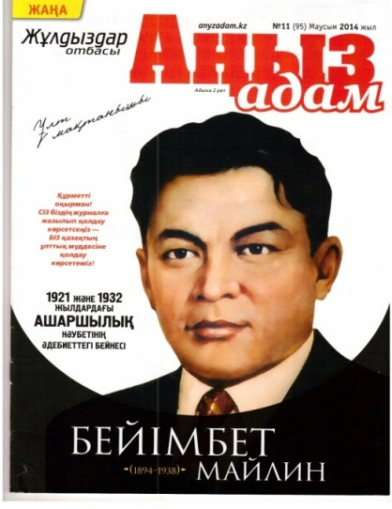



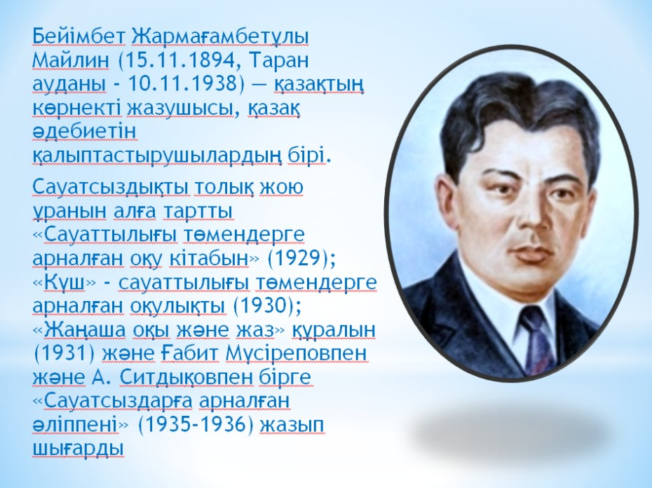

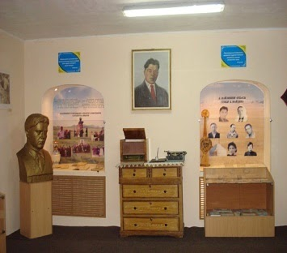

***БІЗДІҢ БИ –АҒА***

***/Ғабит Мүсірепов естелігінен/***

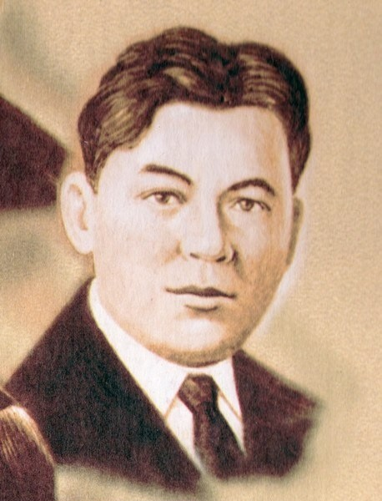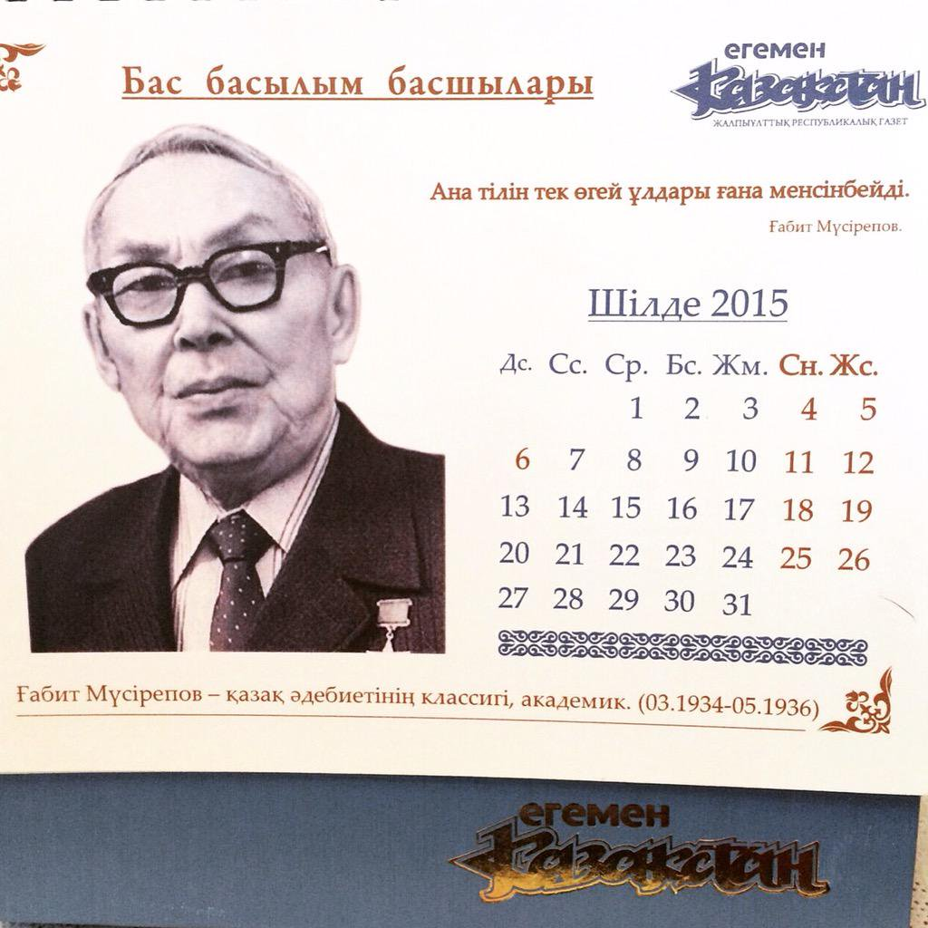

***Бейімбетті  жазушылардың көпшілігі Би-аға дейтін. «Еңбекші қазақ» газетінің жауапты хатшылығынан Сәбит Мұқанов босады да, оның орнына Б.Майлин келді. Мен әдеби қызметкер деген лауазымым бар корректор едім, Орынбор рабфагінің  студентімін. Сабақтан кейін редакцияға келсем, Бейімбет барлық бөлім бастықтарымен әдеби қызметкерлерді жинап алып, кеңесіп отыр екен.Мәселе газеттің тіл жағын жақсарту жайында сияқты. Жаңа келген жауапты хатшы газеттің жыл басынан бергі номерлерін алдына алып, әртүрлі мақалалардан үзінді оқып отыр.Ойы буалдыр-буалдыр,тілі тіпті орашолақ  мақалалар көптеу екен. Бұқараға түсінікті тіл Бейімбеттің бас сырқаты екенін бұрыннан білетінбіз. Сағат түнгі үшке***

***таянғанда Бейімбет жиналысты аяқтап, бес – алты әдеби қызметкерге бір-бір үлкен материал берді; «Осыны өңдеп, газетке басуға жарайтындай етіп әкеліңдер!..».Бұл жас әдебиетшілерге жасап отырған сынағы сияқты.Уәделі күні, тағы да кешке таман мен материалдарымды Би-ағаның алдына әкеліп салып едім, ол бастан аяқ жазып байқасаң қайтеді? – деді. Байқап көрейін...дедім. Бейімбет сияқты атақты шебердің жәрдем берерін сезінген соң, мен төрт таңды көзіммен атырып, «Тулаған толқында»деген ұзақтау әңгіме жаздым. Бірақ  онымды  Би-ағаға үш рет әкеліп, үш рет көрсетпей алып қайттым. Қабырға газетіне шыққан әңгімемді оқып, жаман емес деді. Мен, алдыңызға баруға  бата  алмай  жүрмін  деген едім.  Би-аға  бұл кезде  маңдай алды журналист,  әрі үлкен жазушы ,ол жас күштерді қабырға газеттерінен көп іздейді екен...***

***БЕЙІМБЕТ ПЕН СӘКЕН***

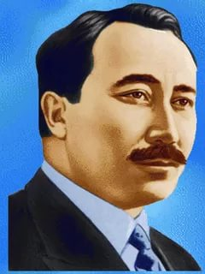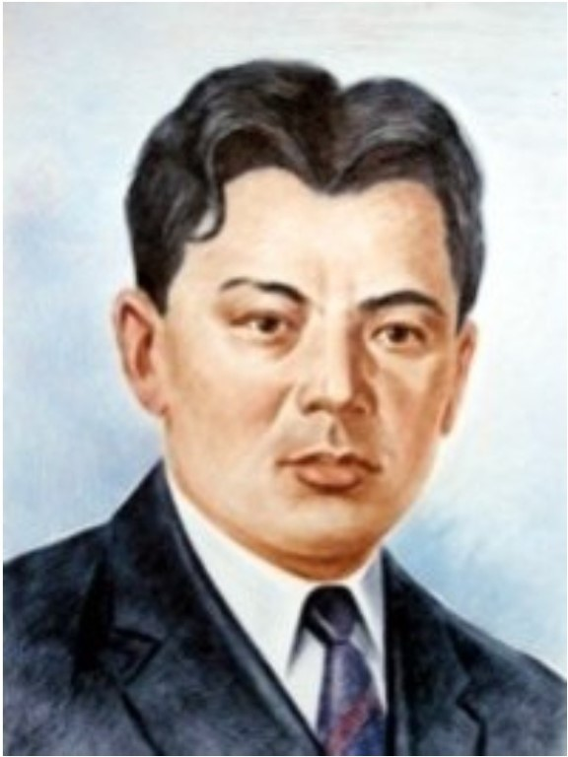

***...Көп ұзамай екі ірі шығарманың айналасында тартыс басталды: біреуі – Сәкеннің «Көкшетау» поэмасы, енді екіншісі – Мұхтардың бір романы. Би-ағаға салсаң екеуін де басу керек  Газет айналасы, «Каз АПП» төңірегі әртүрлі ойда. Пікірталасы әзір баспасөз бетіне шықпасада көлбеп – көлденеңдеп өрістеп алған. Бейімбеттің жаны жек көретін нәрсесі сыбыр-күбір артық әңгіме болатын. Сол сәттерде, Бейімбет маған ескерту жасады, «Осы жылымнан аулақ бол, бұған бір түсіп кетсең , түбі бар екен деп ойлама!»- деді.Түн бойы мақалалар туралы әңгімелесіп отыруға ерінбейтін Бейімбет, таң атқанша жазып отыруға жалықпайтын Бейімбет, іркіс-тартысы байқала бастаған жиналыстарда тез шаршаушы еді. Жолдастарын Сәкенді Ілиясты қатты кұрметтеп,ылғи мақтаныш қылуға жалықпайтын. «Амангелді» фильмі түсіріліп жатқан кез жаз айы еді. Бейімбет соның басы –қасында,***

***Қарақастек те  күллі әртістермен бірге болатын... Бейімбет ұсталардан бір-екі жеті бұрын Мирзоян маған:  «Сәкен мен Ілияс ұсталып кетті. Енді міне, Бейімбет те ұсталайын деп отыр. Материал көп...» - деп қынжыла айтты. Айтқандай –ақ Бейімбетті сол Қарақастектен ұстап әкетті ғой. Оны естіген соң, Жазушылар одағында партия жиналысы болды. «Мына Бейімбет ұсталды, Сәкен ұсталды, Бейімбеттің достары бар» деп қырағылық көрсетіп, атымды атамаса да , тиісе сөйлеп жатыр. Сол жиналыста,мен: «Бейімбет халық жауы болса , мен де халық жауымын .» деген едім, ышқына...Бұл менің батырлық істейін дегенім емес еді,   Бейімбеттің тазалығына, қақ-соқпен жұмысы жоқтығына біржола сенген сөзім.***

***ПОВЕСТЕРІНІҢ САНЫ ЖАҒЫНАН ҚАЗАҚ ҚАЛАМГЕРЛЕРІ АРАСЫНДА БАСТЫ ОРЫН АЛАДЫ.***

***/Зинол-Ғабден Бисенғали.***

***Филология ғылымдарының докторы, профессор:/***

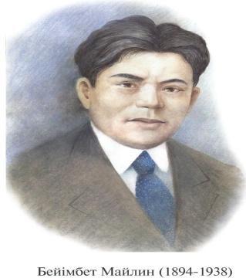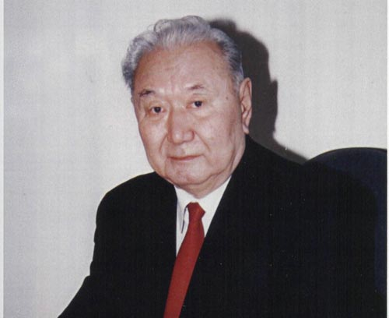

***Б.Майлин – қазақ әдебиетінің кәсіби прозаға енуіне өлшеусіз еңбек сіңірген қаламгер. Оның повестері мен романдары көркемдігімен қаламгердің дара стилін, дәстүрін қалыптастырған.20-ғасыр басындағы прозалық шығармалар ішінде көркемдігімен  ерекше көзге түсетіні – «Шұғаның белгісі» Ол көркем , күрделі прозаның қай талабына да сай шығарма. Қазақ әдебиеті клас сиктерінің бірі Б.Майлиннің қаламынан туған бұл шығарманың қайталанбас сұлулығы,  тұлғасы  бүгінгі оқушыны да  эстетикалық  әсерге  бөлейді.***

***Бейімбет  шығармашылығынан:***

***МҰСЫЛМАНДЫҚ  БЕЛГІСІ***

***Шын мұсылман біздің қазақ баласы,***

***Шындықпенен нық байланған арасы,***

***Есептесең неше мың пұт боларлық,***

***Хаққа айтқан «хәмед» пенен «сәнасы».***

***Тағатына  кемдік  қылмас сірә да,***

***Құлдық  жөннен батар емес күнәға,***

***Бес намаздың жалғызын –ақ оқып ап,***

***Кәмілдікпен жағып жүр ғой «құдаға».***

***Шыбын жанға жақсылықтыжорып тұр***

***Бар жұмақты бермей сыртқа қорып тұр***

***Қалайынша  қазақнадан  дейсіңдер,***

***Қажы, сопы ел ішінде толып тұр.***

***Малы барлар Мекке барар жалақтап,***

***Зекеті жоқ кірсіз таза малы аппақ.***

***Бар мүддесі «ізгі жерге»барып кеп,***

***Сөзін сыйлы, елді аузына қаратпақ.***

***Таспиқ алып сопыларда зарлайды,***

***Сырты түзу, іштен рия қалмайды.***

***Дәулеті мол, байлау жерге барғанда,***

***Сый сыяпат қыла ма деп ойлады.***

***Байлар – дағы тура баспай келеді,***

***Қайтсе де жұмақ тиеріне сенеді.***

***Тәулік тұрған молдасына «зекет»деп,***

***Көтерем тай, қотыр қойды береді.***

***Малы жоқтың өкпесі шоқ құдайға,***

***Байды көрсе, іші күймей шыдай ма?***

***Ілгергімен қоймаған соң тең қылып,***

***Құр жарбаңдап «құлдық» қылу оңай ма?***

***Езгілікке өсек сөздер ермесін,***

***Көп жауыздар жұмақты былғап кірмесін.***

***Барлық қазақ иемденіп жұмақты,***

***Басқаларға орын қалмай жүрмесін.***

***ҚАЙ ӨЛЕҢІ БОЛСА ДА ӨМІР ШЫНДЫҒЫН***

***НАҚПА-НАҚ  КӨРСЕТУІМЕН ҚҰНДЫ.***

***/Өмірхан Әбдиманов***

***Филология ғылымдарының докторы, профессор./***



***Б.Майлин өлеңдері бірде нәзік қылын шертсе, енді бірде әлеуметтік мәселелерге ой артады.Біразы азатшыл оймен алашшыл идеяның ұранын көтеріп, халықтың бірлігі мен ел тәуелсіздігін жырлауға арналған. Өлеңдердің сапасы да  әркелкі. Дегенмен бұлардан Бейімбеттің ақын ретінде қалыптасып қалған қолтаңбасы айқын танылады.  «Уа »өлеңінде  ыстық сезімнің сырын жаяды. Бейімбеттің өлеңдеріне көз сала отырып, ақынның ымыраға келмес кекті жауы – ескілік, оларға қарсы қоятыны – жастар, талаптылар, екенін көреміз. Ақын ескіліктің өзін сынап қана қоймай оның өмірден сырттап қалмауына жағдай туғызып отырған жайды да жақсы сезінеді. Ол әрине отаршылдық кесір- кесапаты.***

***Б.МАЙЛИН ШЫҒАРМАШЫЛЫҒЫНДА   АШАРШЫЛЫҚ   ТАҚЫРЫБЫ  80-90 ПАЙЫЗ***

***КӨРІНІС ТАПҚАН.***

***/Қансейіт Әбдезұлы***

***Фил.ғылымдарының докторы, халықаралық Ш.Айтматов академиясының академигі, Әл-Фараби атындағы ҚазҰУ – дың деканы:/***

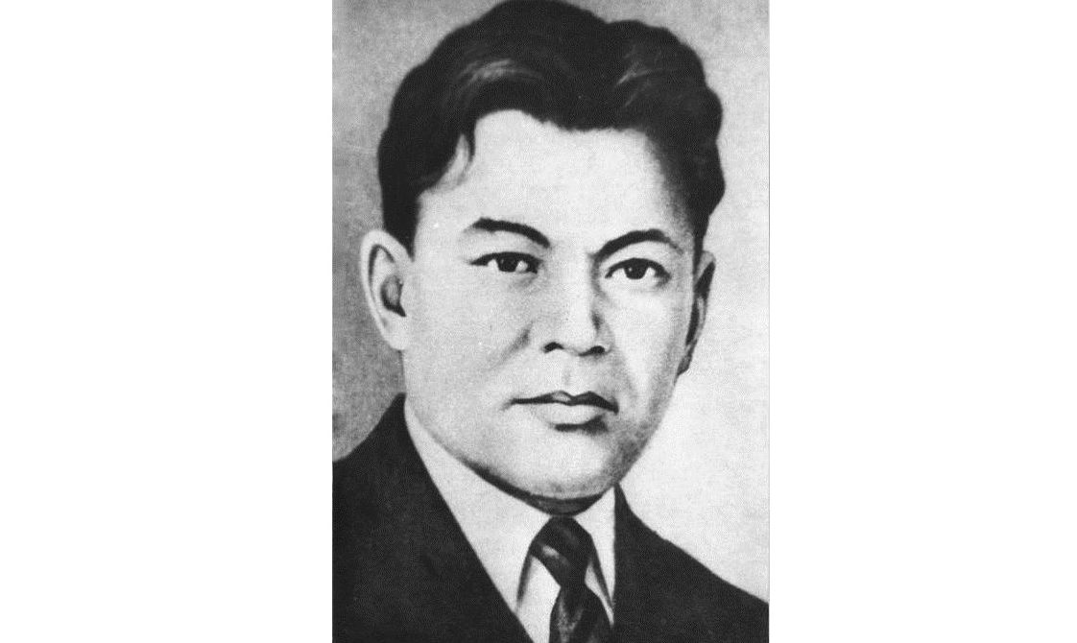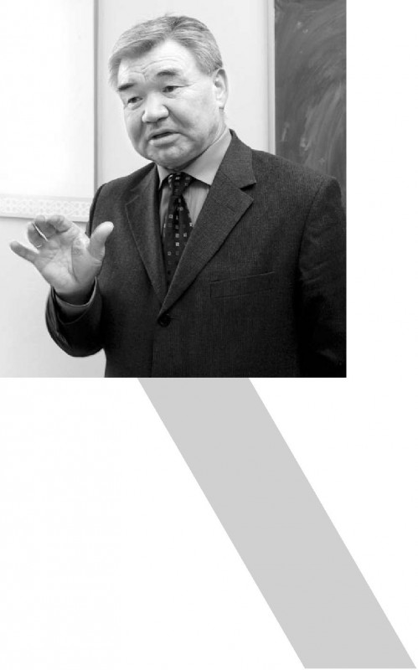

***Б.Майлин шығармашылығының ең бір ерекше тұсы – ауыл тақырыбының ашық баяндалуында. Майлин кедейдің тұрмыс – тіршілігін, мұң-шерін және тағдыры мен көрген азабын шығармаларында тереңнен қозғай білді. Жазушының «Қанды кек » әңгімесін ерекше атап өтуге болады,онда 1916 жыл оқиғалары өте тартымды суреттелген.Сондай-ақ «Даудың басы – Дайрабайдың көк сиыры», «Колхоз қорасында»,  «Сары ала тон», «Қара шелек», т.б. прозалары сол уақытты, қазақ ауылының тұрмыс тіршілігінің шебер суреттерін көруге болады. Кез келген әдебиет сүйер қауым Майлин шығармаларын сүйіп оқуының басты себебі, тілінің өте құнарлылығы, суретті, бейнелі болуында  және де әңгімелерінің қысқа да нақты, әрі деректі болуында. Сонымен қатар кейіпкерлерінің  образы  бірін – бірі қайталамай тындықтан оның шығармалары өте тартымды келеді. Ал поэзиялық шығар маларында  Майлин  Мырқымбайды типтік кейіпкер деңгейіне көтерген. Мырқымбай жиынтық бейнесі арқылы Бейімбет сол кездегі қазақ кедейлері нің  болмыс-бітімін, тыныс – тіршілігін  шынайылықпен  көрсете алған. Мырқымбайды суреттеу арқылы бүкір қазақ кедейінің тағдырын баяндайды. Қазақ халқының басынан өткен ашаршылық қасіреті ең бірінші әдебиетте  Майлиннің шығармаларында, «Күлпаш»секілді және өзге де әңгімелері арқылы бұл тақырыпты өте нәзік жеткізе білді, жазушы айқайламай –ақ сездіреді, шын иландырады, аянышты тағдырлаға бей жәй қарау мүмкін емес.***